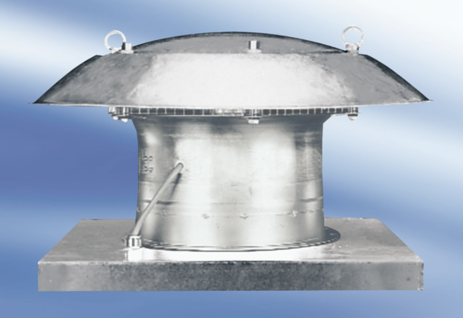Tourelle d'extraction hélicoïde DZD 50/86 AUnité de conditionnement : 1 pièceGamme:
Numéro de référence : 0087.0448Fabricant : MAICO

